LAB006_Soff1022 - Thiết kế UML
1. Class Diagram
1.1 Mục đích
1.2 Hình ảnh sơ đồ
1.3 Ghi chú
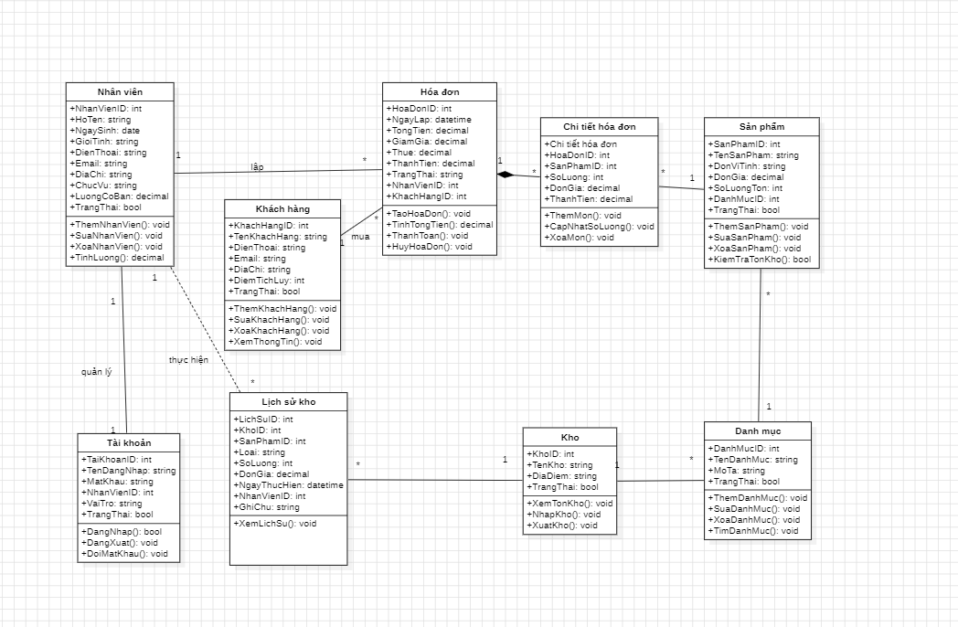Mục đích của sơ đồ
Sơ đồ được xây dựng nhằm mô tả cấu trúc dữ liệu và mối quan hệ giữa các thành phần trong đề tài ShopTechItem. Sơ đồ giúp làm rõ các đối tượng chính, hỗ trợ phân tích yêu cầu, thiết kế cơ sở dữ liệu và phát triển hệ thống phần mềm.

Mô tả nội dung sơ đồ
Hệ thống bao gồm các nhóm chức năng chính: quản lý nhân viên và tài khoản, quản lý khách hàng, quản lý bán hàng thông qua hóa đơn và chi tiết hóa đơn, quản lý sản phẩm, danh mục, kho và lịch sử kho. Nhân viên thực hiện lập hóa đơn cho khách hàng, quản lý sản phẩm và thực hiện các hoạt động nhập – xuất kho. Mỗi hóa đơn có nhiều chi tiết hóa đơn, mỗi chi tiết gắn với một sản phẩm cụ thể. Các hoạt động kho được ghi nhận thông qua lịch sử kho nhằm theo dõi biến động số lượng sản phẩm.

Ghi chú
- Sơ đồ thể hiện rõ các quan hệ một – nhiều giữa các thực thể.
- Các thuộc tính trạng thái (TrangThai) dùng để quản lý dữ liệu theo hình thức xóa mềm.
- Quan hệ hợp thành giữa Hóa đơn và Chi tiết hóa đơn cho thấy chi tiết hóa đơn không tồn tại độc lập.
- Sơ đồ phù hợp để làm cơ sở thiết kế cơ sở dữ liệu và hiện thực hóa bằng các mô hình lập trình hướng đối tượng.
2. Object Diagram

Obj diagram của bảng Hoa Don và SanPham(có quan hệ 1 - nhiều)
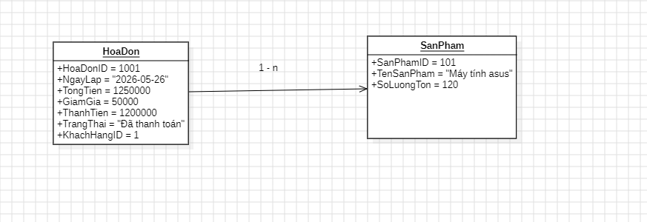
Obj diagram của bảng ChiTietHoaDon và SanPham(có quan hệ 1 - nhiều)
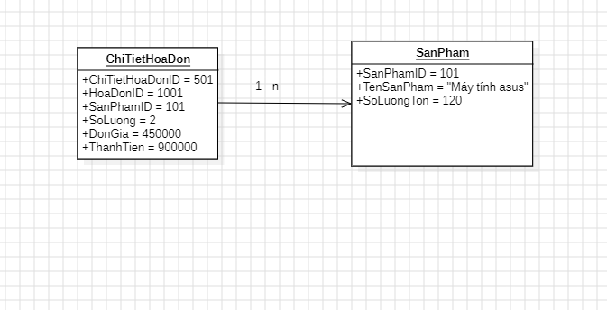
Obj diagram của bảng Kho và SanPham với bảng LichSuKho (có quan hệ 1 - nhiều với LichSuKho )
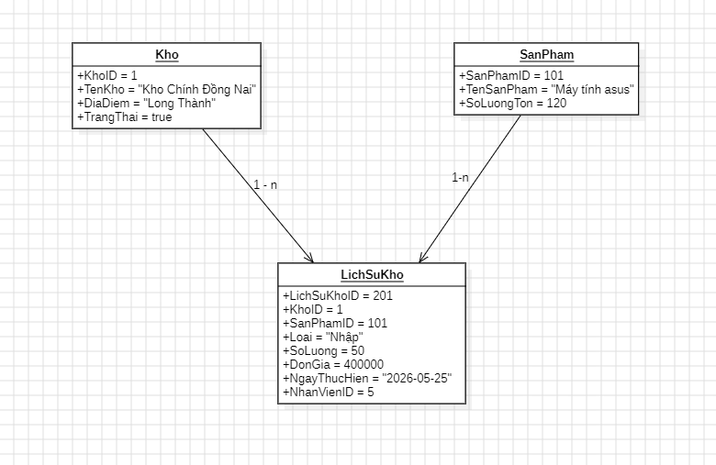

Obj diagram của bảng KhachHang và HoaDon(có quan hệ 1 - nhiều )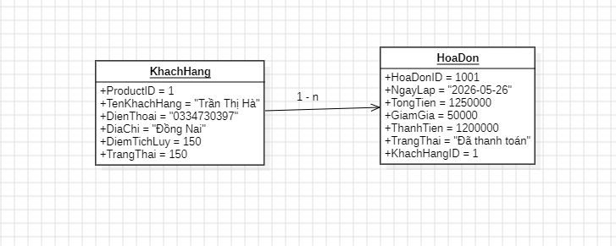
Obj diagram của bảng TaiKhoan và NhanVien(có quan hệ 1 - 1)
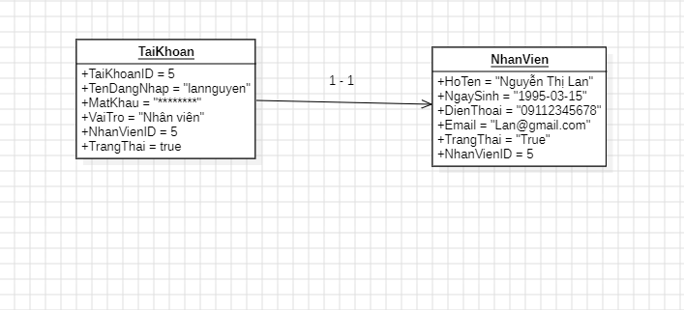
3. Sequence Diagram

USE CASE Quản Lý Nhân Viên
Gắn với Use Case: Đăng nhập hệ thống (Quản lý nhân viên) :
-Use Case này cho phép người quản lý đăng nhập vào hệ thống để sử dụng các chức năng quản lý nhân viên.
Hình ảnh sơ đồ:
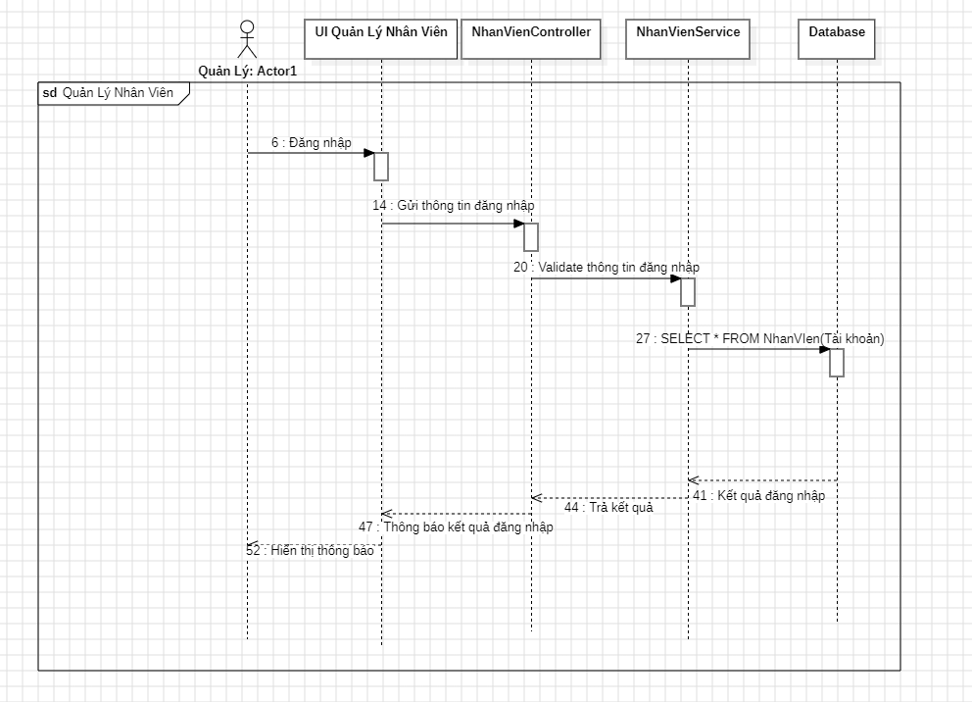

Diễn đạt thực thi
Người quản lý nhập thông tin đăng nhập trên giao diện.
Hệ thống gửi thông tin đến controller và service để kiểm tra với cơ sở dữ liệu.
Sau khi xác thực, kết quả đăng nhập được trả về và hiển thị thông báo cho người dùng.
—--------------------------------

Gắn với Use Case: Thêm nhân viên(Quản lý nhân viên)
Use Case này cho phép người quản lý thêm mới thông tin nhân viên vào hệ thống.
Hình ảnh sơ đồ:
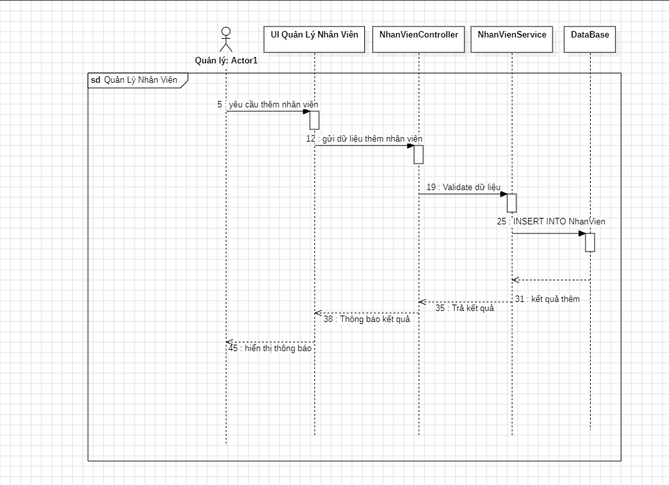

Diễn đạt thực thi
Người quản lý gửi yêu cầu thêm nhân viên trên giao diện.
Hệ thống kiểm tra dữ liệu và lưu thông tin nhân viên vào cơ sở dữ liệu.
Sau đó, hệ thống trả kết quả và hiển thị thông báo cho người dùng.

—--------------------------------

Gắn với Use Case: Sửa nhân viên(Quản lý nhân viên) :
Use Case này cho phép người quản lý cập nhật thông tin nhân viên trong hệ thống.

Hình ảnh sơ đồ:
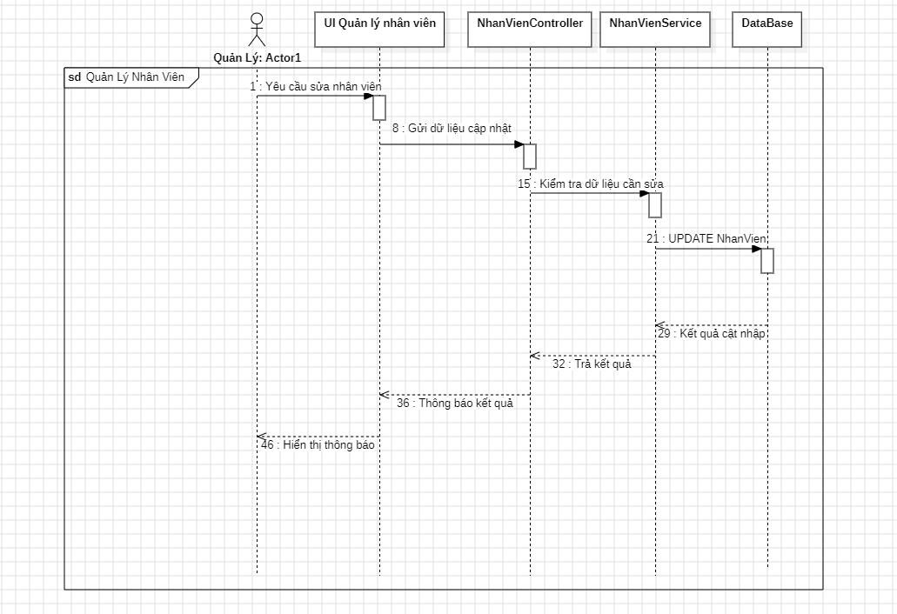

Diễn đạt thực thi
Người quản lý gửi yêu cầu sửa thông tin nhân viên.
Hệ thống kiểm tra dữ liệu, cập nhật thông tin vào cơ sở dữ liệu.
Sau đó, kết quả được trả về và hiển thị thông báo cho người dùng.
—--------------------------------

Gắn với Use Case: Xóa nhân viên(Quản lý nhân viên) :
Use Case này cho phép người quản lý xóa thông tin nhân viên khỏi hệ thống.

Hình ảnh sơ đồ:
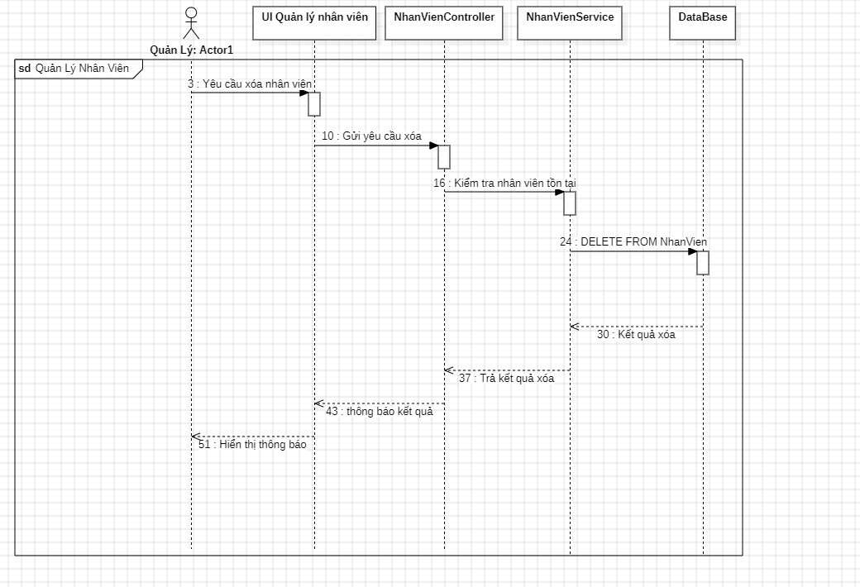

Diễn đạt thực thi
Người quản lý gửi yêu cầu xóa nhân viên.
Hệ thống kiểm tra sự tồn tại của nhân viên và thực hiện xóa trong cơ sở dữ liệu.
Sau đó, kết quả được trả về và hiển thị thông báo cho người dùng.
—--------------------------------

Gắn với Use Case: Tìm kiếm nhân viên (Quản lý nhân viên) :
Use Case này cho phép người quản lý tìm kiếm thông tin nhân viên theo từ khóa.
Hình ảnh sơ đồ:
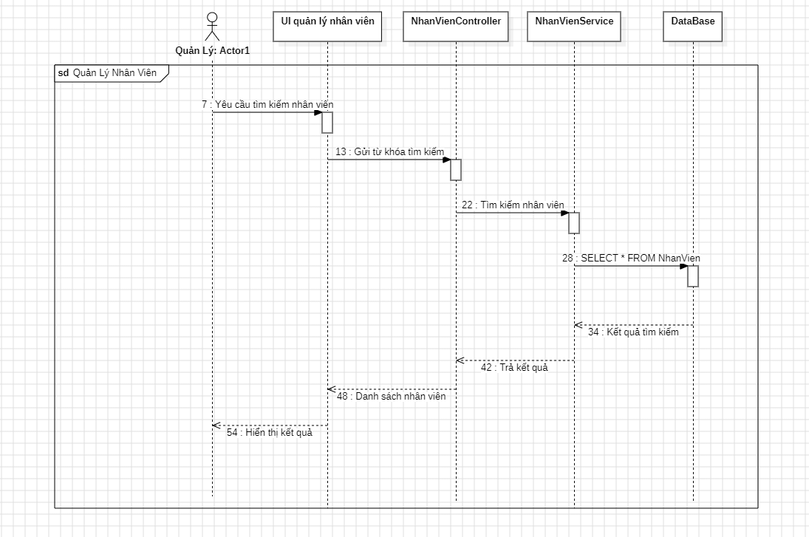

Diễn đạt thực thi
Người quản lý nhập từ khóa tìm kiếm trên giao diện.
Hệ thống truy vấn dữ liệu nhân viên trong cơ sở dữ liệu.
Danh sách nhân viên phù hợp được trả về và hiển thị cho người dùng.
—--------------------------------

Gắn với Use Case: Xem danh sách nhân viên (Quản lý nhân viên) :
Use Case này cho phép người quản lý xem toàn bộ danh sách nhân viên trong hệ thống.
Hình ảnh sơ đồ:
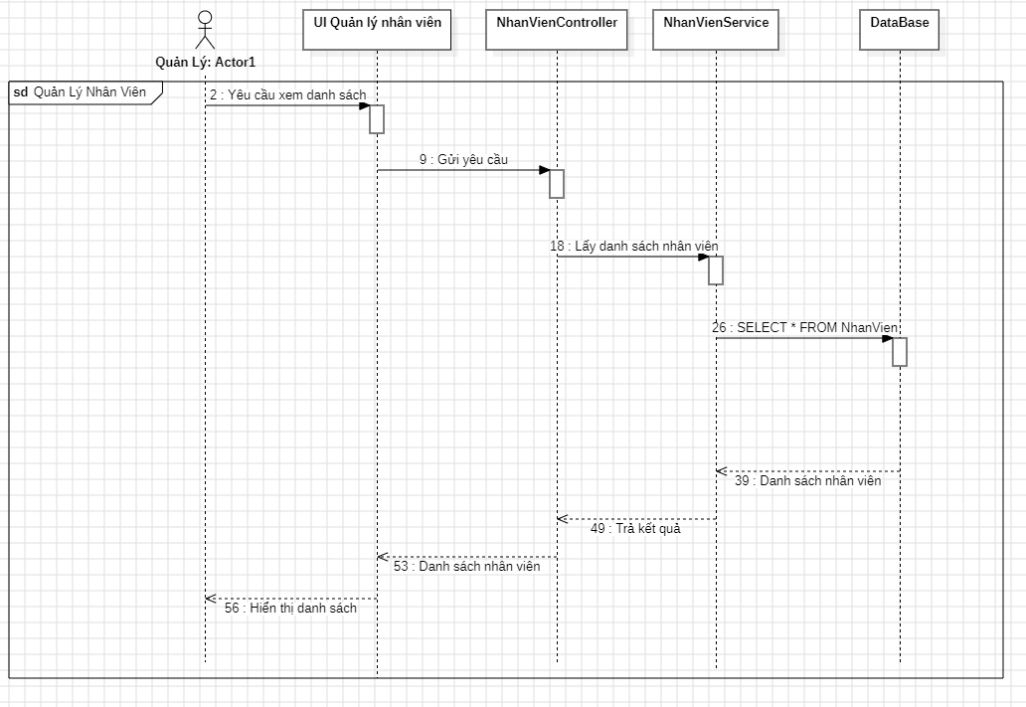

Diễn đạt thực thi
Người quản lý gửi yêu cầu xem danh sách nhân viên.
Hệ thống truy vấn dữ liệu từ cơ sở dữ liệu.
Danh sách nhân viên được trả về và hiển thị trên giao diện.
—--------------------------------

Gắn với Use Case: Tính lương nhân viên (Quản lý nhân viên) :
Use Case này cho phép người quản lý tính lương cho nhân viên trong hệ thống.
Hình ảnh sơ đồ:
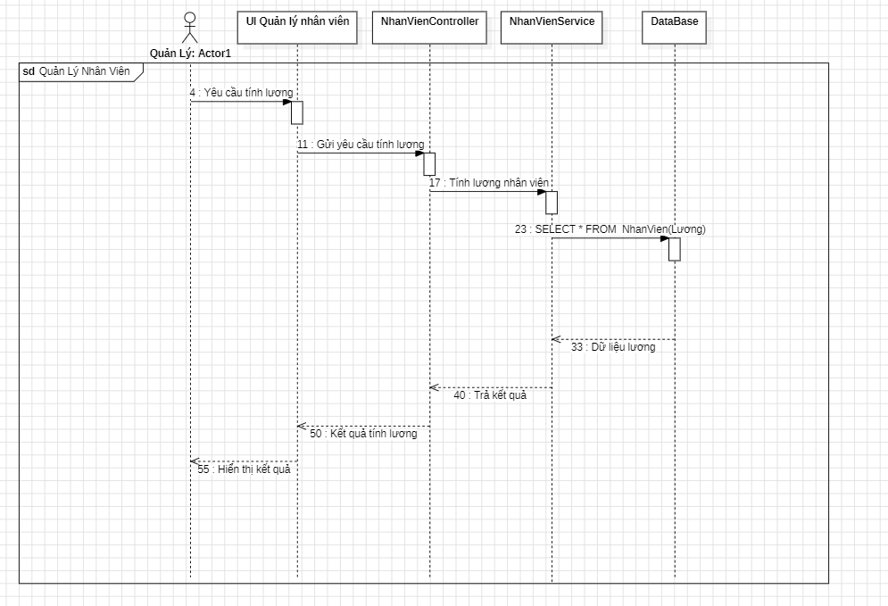

Diễn đạt thực thi
Người quản lý gửi yêu cầu tính lương nhân viên.
Hệ thống lấy dữ liệu lương từ cơ sở dữ liệu.
Kết quả tính lương được trả về và hiển thị trên giao diện.

USE CASE Quản Lý Sản Phẩm
—--------------------------------

Gắn với Use Case: Đăng nhập hệ thống (Quản lý sản phẩm) :
Use Case này cho phép người quản lý đăng nhập vào hệ thống để sử dụng các chức năng quản lý sản phẩm.
Hình ảnh sơ đồ:
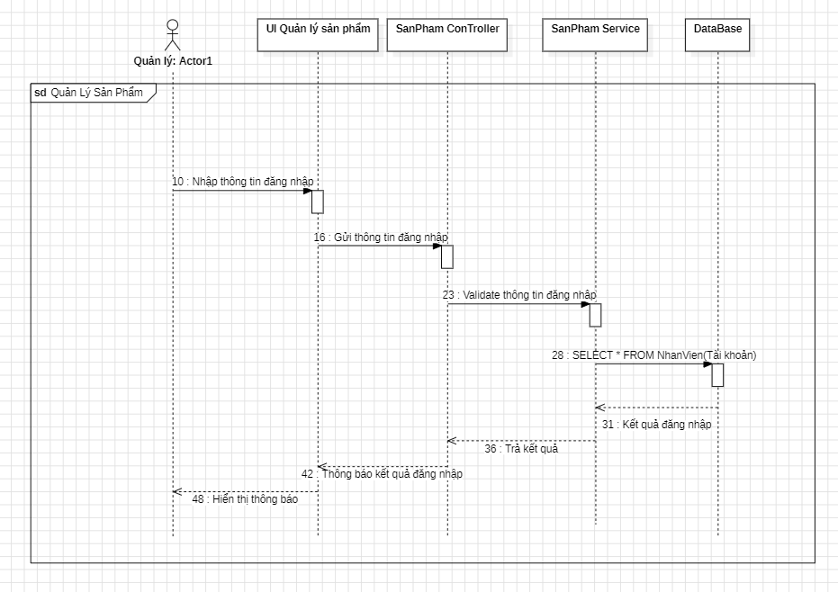

Diễn đạt thực thi
Người quản lý nhập thông tin đăng nhập.
Hệ thống kiểm tra thông tin đăng nhập với dữ liệu trong cơ sở dữ liệu.
Kết quả đăng nhập được trả về và hiển thị trên giao diện.

—--------------------------------

Gắn với Use Case: Thêm sản phẩm (Quản lý sản phẩm) :
Use Case này cho phép người quản lý thêm sản phẩm mới vào hệ thống.
Hình ảnh sơ đồ:
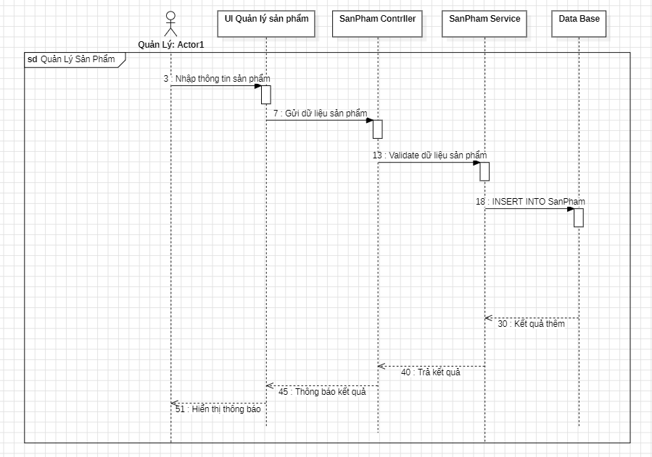

Diễn đạt thực thi
Người quản lý nhập thông tin sản phẩm.
Hệ thống kiểm tra dữ liệu sản phẩm và lưu vào cơ sở dữ liệu.
Kết quả thêm sản phẩm được trả về và hiển thị trên giao diện.
—--------------------------------

Gắn với Use Case: Tìm kiếm (Quản lý sản phẩm) :
Use Case này cho phép người quản lý tìm kiếm sản phẩm trong hệ thống theo từ khóa.
Hình ảnh sơ đồ:
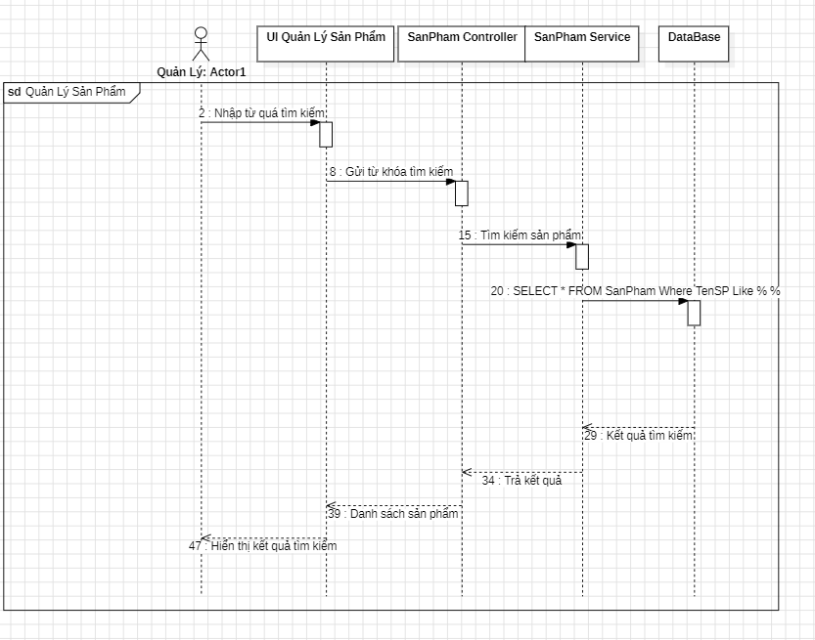

Diễn đạt thực thi
Người quản lý nhập từ khóa tìm kiếm.
Hệ thống truy vấn dữ liệu sản phẩm trong cơ sở dữ liệu.
Danh sách sản phẩm phù hợp được trả về và hiển thị trên giao diện.

—--------------------------------

Gắn với Use Case: Cập nhật sản phẩm (Quản lý sản phẩm) :
Use Case này cho phép người quản lý cập nhật thông tin sản phẩm trong hệ thống.
Hình ảnh sơ đồ:
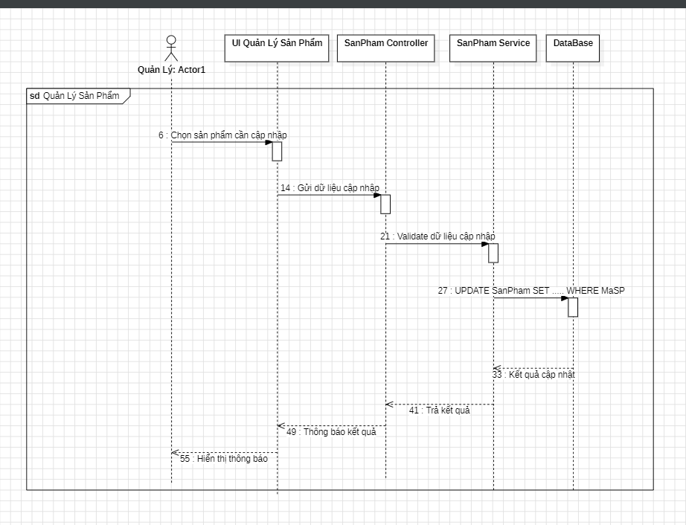

Diễn đạt thực thi
Người quản lý chọn sản phẩm cần cập nhật và nhập thông tin mới.
Hệ thống kiểm tra dữ liệu và cập nhật vào cơ sở dữ liệu.
Kết quả cập nhật được trả về và hiển thị trên giao diện.

—--------------------------------

Gắn với Use Case: Sửa sản phẩm (Quản lý sản phẩm) :
Use Case này cho phép người quản lý sửa sản phẩm trong hệ thống.
Hình ảnh sơ đồ:
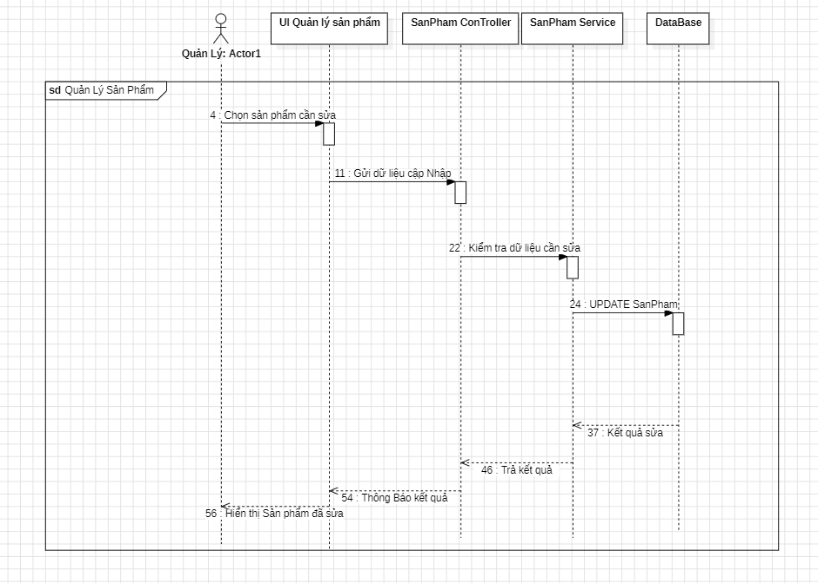

Diễn đạt thực thi
Người quản lý chọn sản phẩm cần sửa và nhập thông tin mới.
Hệ thống kiểm tra dữ liệu cần sửa và cập nhật vào cơ sở dữ liệu.
Kết quả sửa được trả về và hiển thị sản phẩm đã sửa trên giao diện.

—--------------------------------

Gắn với Use Case: xóa sản phẩm (Quản lý sản phẩm) :
Use Case này cho phép người quản lý xóa thông tin sản phẩm trong hệ thống.
Hình ảnh sơ đồ:
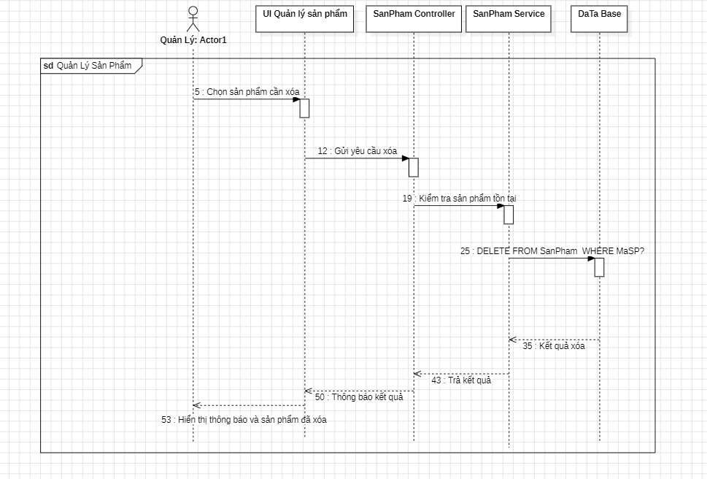

Diễn đạt thực thi
Người quản lý chọn sản phẩm cần xóa và gửi yêu cầu xóa.
Hệ thống kiểm tra sản phẩm tồn tại và xóa khỏi cơ sở dữ liệu.
Kết quả xóa được trả về và hiển thị thông báo cùng sản phẩm đã xóa trên giao diện.
—--------------------------------

Gắn với Use Case: Kiểm tra tồn kho (Quản lý sản phẩm) :
Use Case này cho phép người quản lý kiểm tra thông tin tồn kho của sản phẩm trong hệ thống.
Hình ảnh sơ đồ:
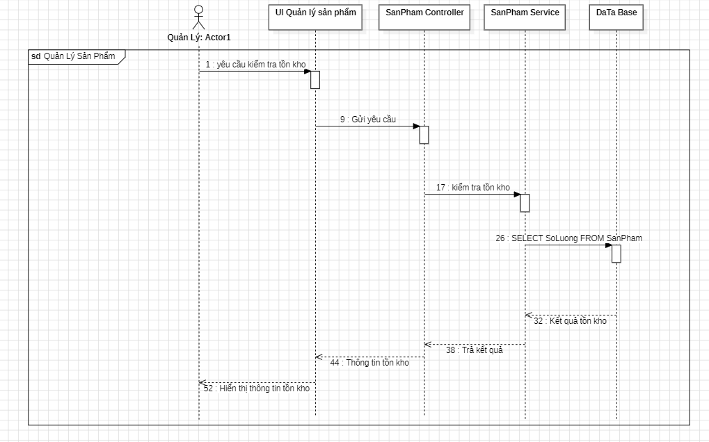

Diễn đạt thực thi
Người quản lý yêu cầu kiểm tra tồn kho và gửi yêu cầu trên giao diện.
Hệ thống tiến hành kiểm tra tồn kho và truy vấn số lượng từ cơ sở dữ liệu.
Kết quả tồn kho được trả về và hiển thị thông tin tồn kho trên giao diện.

4. Activity Diagram
- Quy trình nghiệp vụ : Quản Lí Khách hàng
Đăng nhập
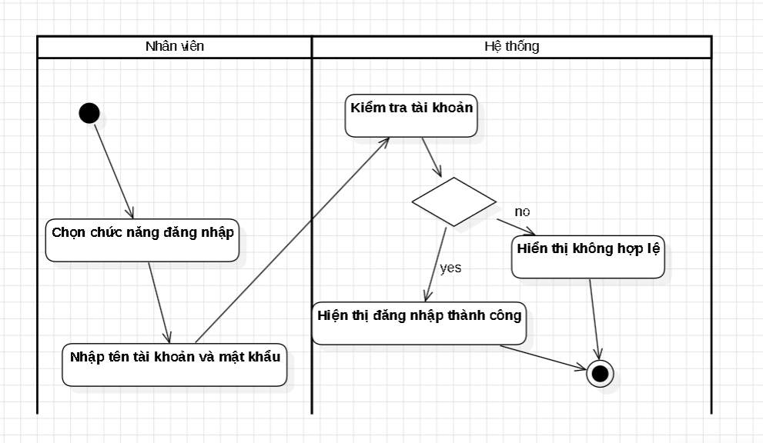
Nhận xét: Sơ đồ đăng nhập khách hàng mô tả quy trình xác thực tài khoản từ khi người dùng nhập thông tin đăng nhập đến khi hệ thống kiểm tra và phản hồi kết quả. Sơ đồ giúp hiểu rõ luồng xử lý dữ liệu và đảm bảo chức năng đăng nhập hoạt động chính xác, an toàn

Thêm khách hàng
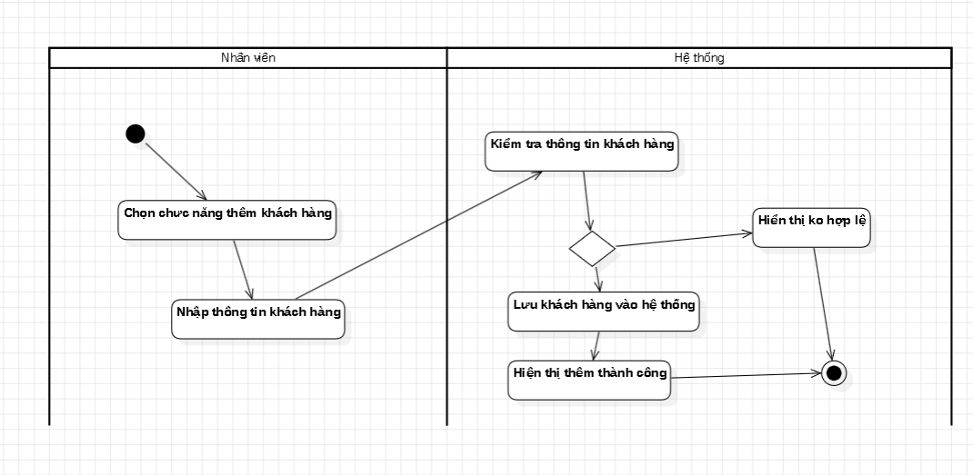
Nhận xét : Sơ đồ thêm khách hàng mô tả quá trình nhập, kiểm tra và lưu thông tin khách hàng vào hệ thống. Chức năng này giúp quản lý dữ liệu khách hàng một cách chính xác, hỗ trợ hoạt động bán hàng và nâng cao hiệu quả quản lý.

Xóa khách hàng
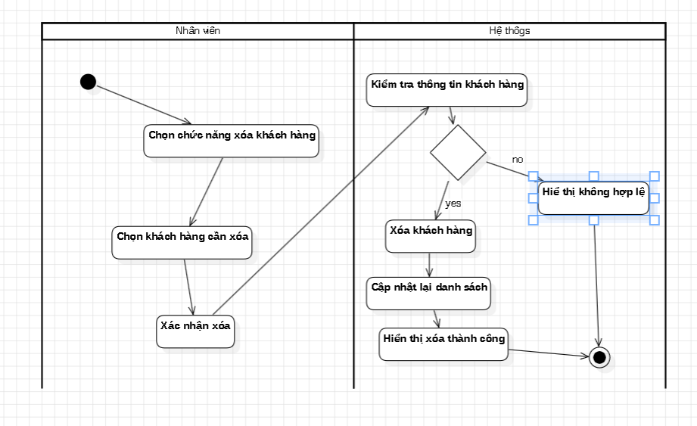
Nhận xét: Sơ đồ xóa khách hàng mô tả quá trình kiểm tra và xóa thông tin khách hàng khỏi hệ thống. Chức năng này giúp dữ liệu được quản lý gọn gàng, chính xác và hỗ trợ việc quản lý khách hàng hiệu quả hơn.

Sửa khách hàng
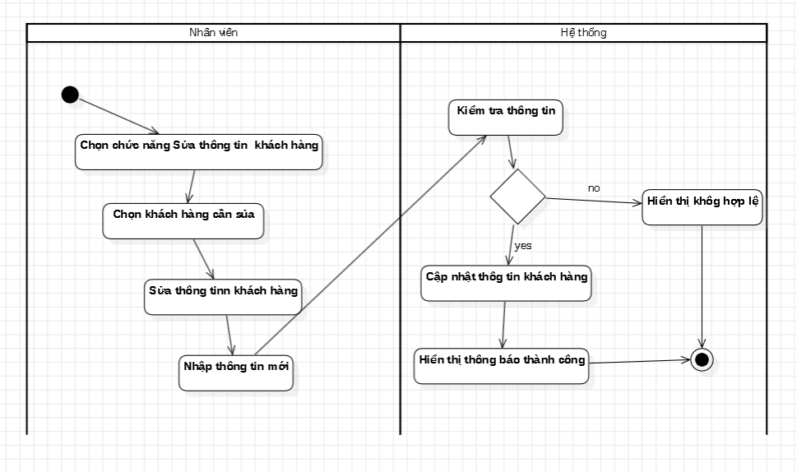
Nhận xét : Sơ đồ sửa thông tin khách hàng mô tả quá trình cập nhật dữ liệu khách hàng trong hệ thống. Chức năng này giúp đảm bảo thông tin luôn chính xác, đầy đủ và hỗ trợ quản lý khách hàng hiệu quả hơn.

Xem danh sách khách hàng
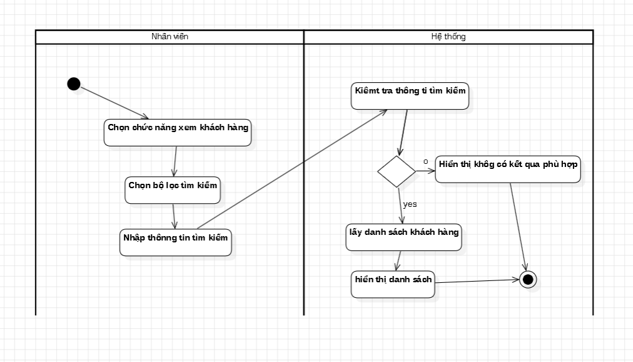
Nhận xét : Sơ đồ xem khách hàng mô tả quá trình tra cứu và hiển thị thông tin khách hàng trong hệ thống. Chức năng này giúp người quản lý dễ dàng theo dõi, kiểm tra và quản lý dữ liệu khách hàng một cách hiệu quả.
Xem thông tin khách hàng
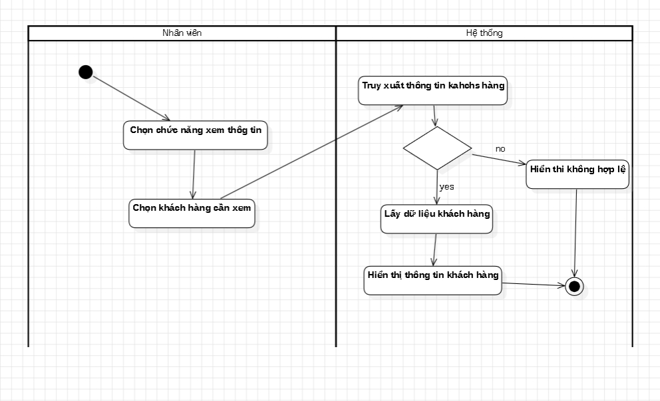
Nhận xét: Sơ đồ xem thông tin khách hàng mô tả quá trình truy xuất và hiển thị thông tin chi tiết của khách hàng trong hệ thống. Chức năng này giúp người quản lý dễ dàng tra cứu, kiểm tra và quản lý dữ liệu khách hàng một cách hiệu quả.

Quy trình nghiệp vụ : Quản lí hóa đơn chi tiết
Đăng nhập
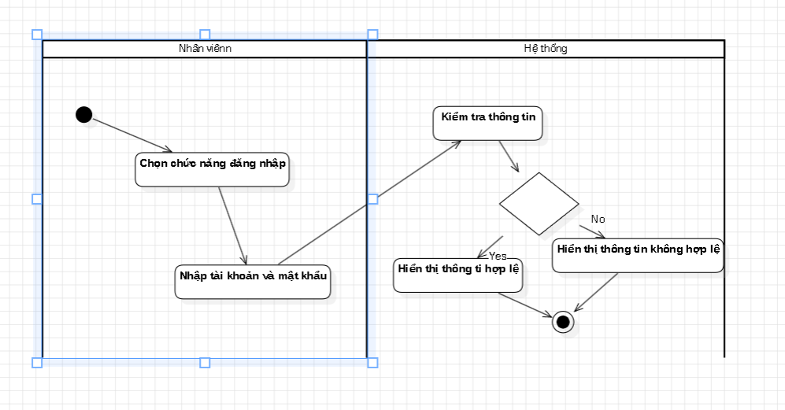
Nhận xét :Sơ đồ xem chi tiết hóa đơn mô tả quá trình truy xuất và hiển thị đầy đủ thông tin của một hóa đơn trong hệ thống. Chức năng này giúp người dùng dễ dàng kiểm tra và theo dõi các giao dịch đã thực hiện.

Tạo hóa đơn chi tiết
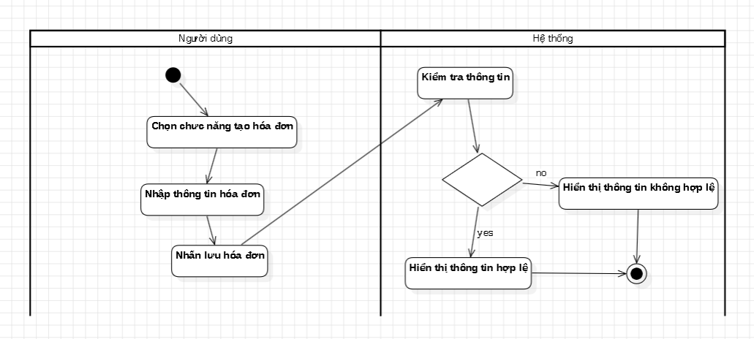
Nhận xét: Sơ đồ tạo hóa đơn chi tiết mô tả quá trình tạo và lưu thông tin hóa đơn dựa trên các sản phẩm khách hàng đã mua. Chức năng này giúp quản lý giao dịch chính xác, hỗ trợ theo dõi đơn hàng và doanh thu hiệu quả.

Cập nhật số lượng
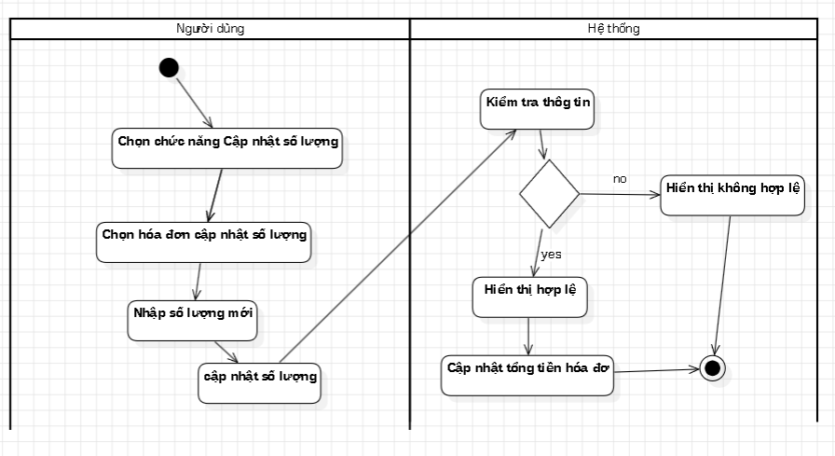
Nhận xét: Sơ đồ cập nhật hóa đơn chi tiết mô tả quá trình chỉnh sửa và lưu lại thông tin chi tiết của hóa đơn trong hệ thống. Chức năng này giúp đảm bảo dữ liệu hóa đơn luôn chính xác, đầy đủ và hỗ trợ quản lý giao dịch hiệu quả hơn.

Thanh toán
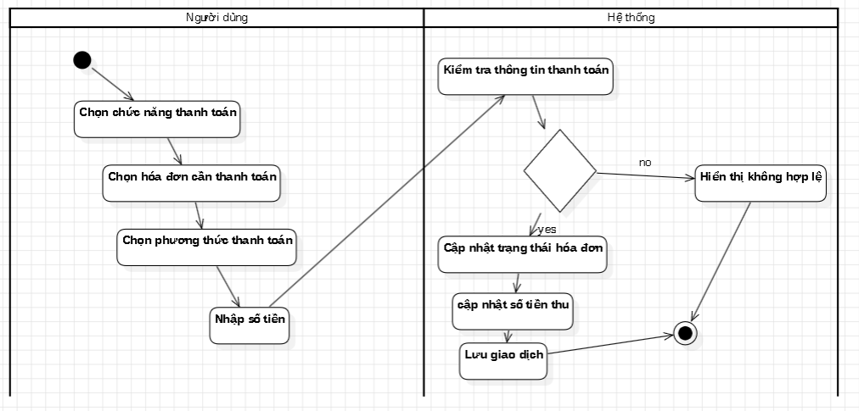
Nhận xét : Sơ đồ thanh toán hóa đơn chi tiết mô tả quá trình thực hiện và xác nhận thanh toán cho hóa đơn. Chức năng này giúp quản lý giao dịch chính xác, cập nhật trạng thái thanh toán kịp thời và hỗ trợ theo dõi doanh thu hiệu quả.

